* + 1. **招标文件提前公示**

**前提条件：**招标项目审核通过，未进行招标公告与文件的标段

**基本功能：**提前公示招标文件

**操作步骤：**

1. 菜单中，点击“投标邀请—招标文件提前公示”，如下图：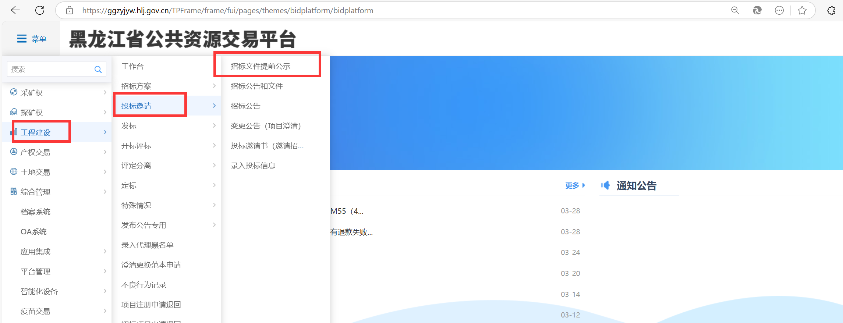
2. 点击新增招标文件提前公示，挑选提前公示标段。如下图：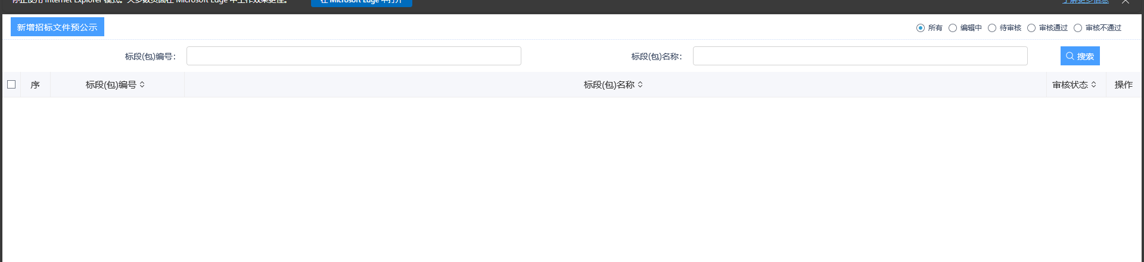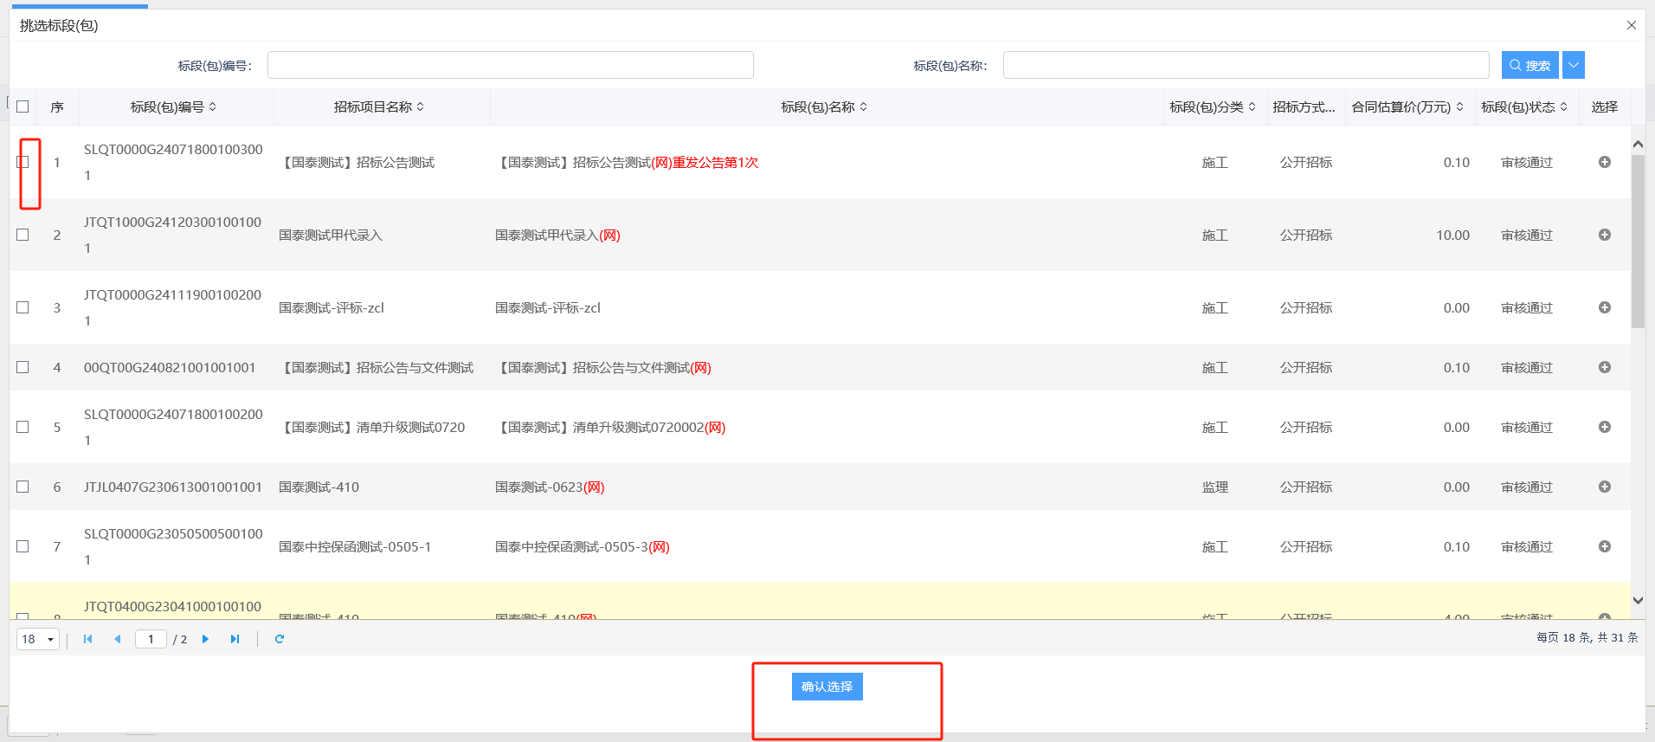
3. 填写预公示信息。如下图：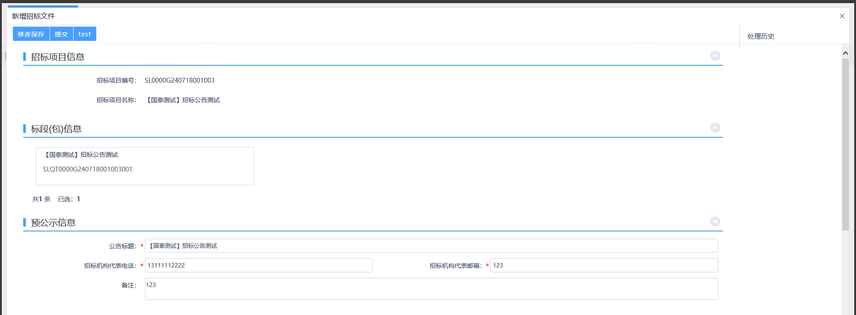

公告标题：网站显示标题，默认获取标段名称，支持自行修改

招标机构代表电话/邮箱：招标代理联系方式及邮箱

1. 生成公告内容，根据填写预公示信息生成公告内容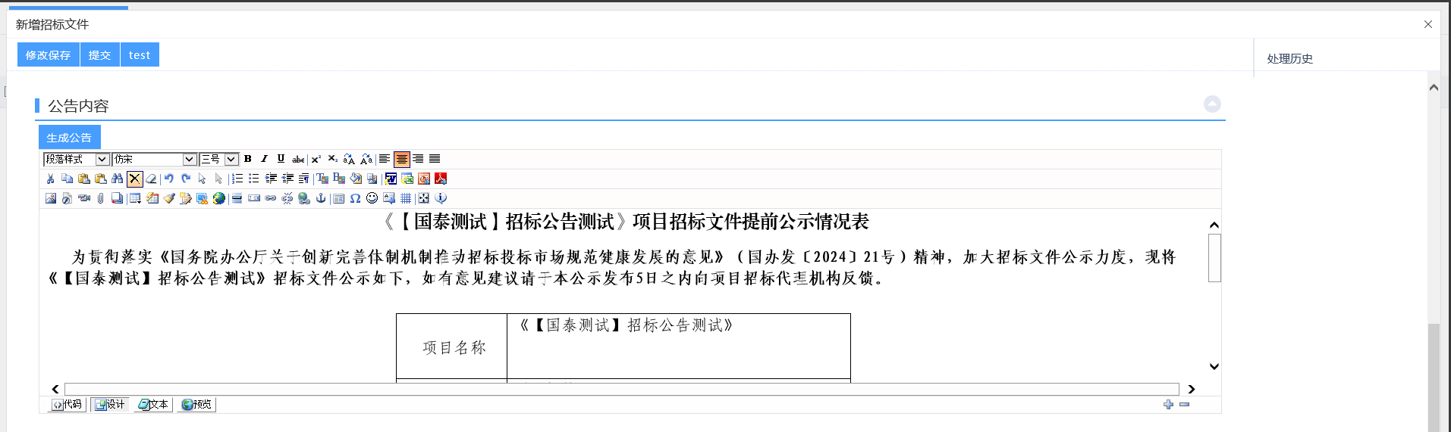

注：公告内容生成为要求展示模版，尽量不要进行改动

1. 上传相应附件信息，仅支持上传word与PDF格式。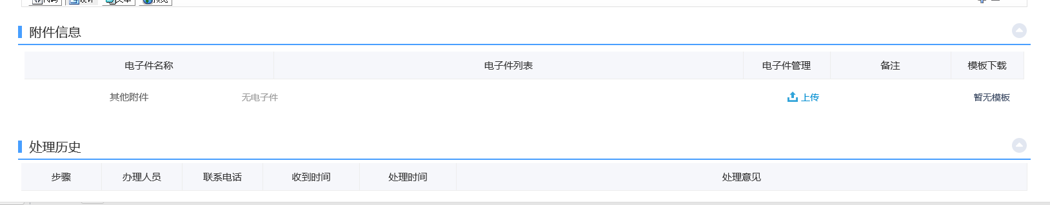
2. 检查无误后保存至编辑中以便后续修改或直接提交发布。如下图：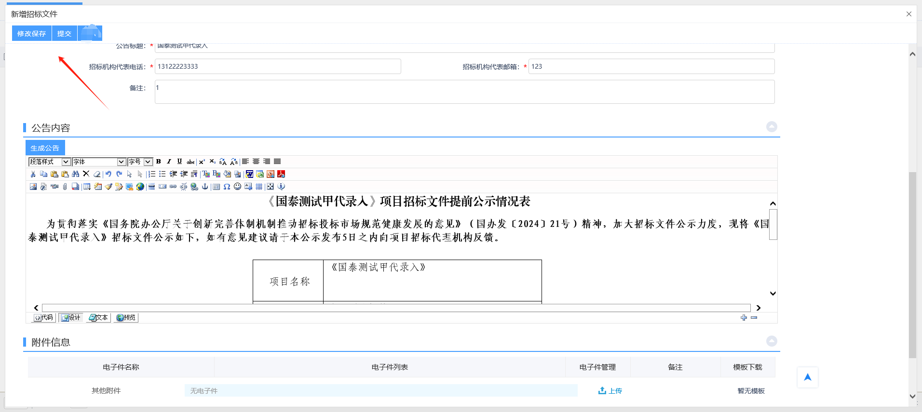

注：1、招标文件提前公示应满足5个自然日；

2、招标文件提前公示需在招标公告与文件前进行。